**Adrián Tirado Ramos**

**Sistemas Informáticos**

**1º De DAW**

Packet tracer

ÍNDICE

Título 1 1

Subtítulo 1

# Primera Aplicación

Para la primera, debemos de colocar 3 ordenadores y un switch

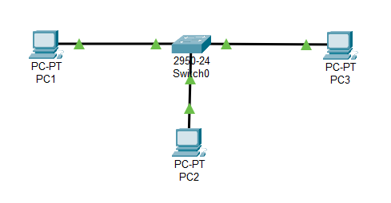

La línea negra que los une es un cable de cobre directo

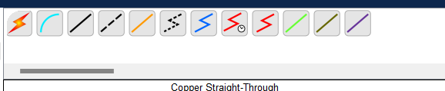

Y están interconectados por el puerto “Fast Ethernet” similares a los de la imagen:

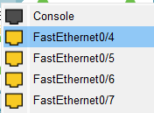

Lo que muestro es el del switch, cada ordenador solo dispone de una tarjeta de red proveniente de su placa base, por lo que solo disponen de un puerto “Fast Ethernet”

Ahora configuraremos las ip de cada ordenador, para ello hacemos click sobre estos

y nos saldrá el siguiente menú:

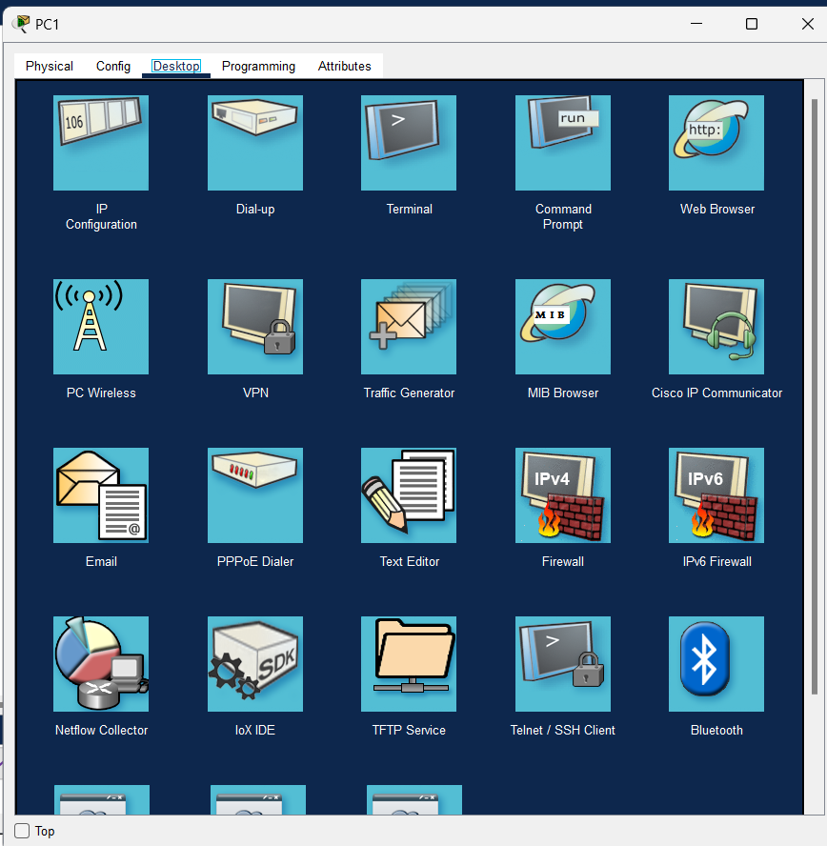

Debemos de hacer click sobre el que dice “IP Configuration”

Y le colocamos la siguiente IP, la máscara se autorellena sola

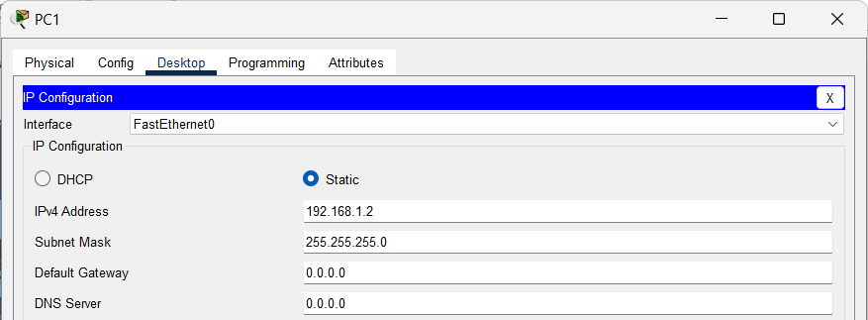

Ahora repetimos el proceso pero para el resto de equipos

Si queremos comprobar la ip del equipo nos vamos a dar click sobre un equipo y nos dirigimos a

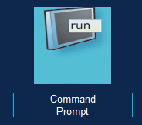

Estando dentro escribimos “ipconfig” y nos debería de mostrar nuestra dirección

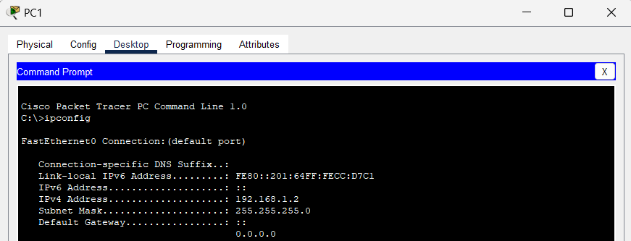

Y ahora comprobamos que podamos comunicarnos con los otros equipos haciendo uso de la orden ping y la ip de los equipos

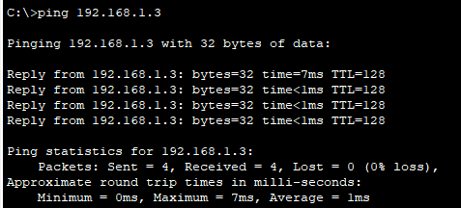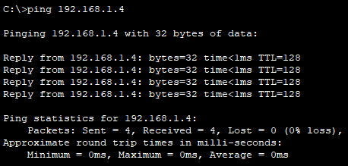

Y como se puede ver, funciona correctamente

# Segunda Aplicación

En esta, debemos de colocar 2 ordenadores conectados a través de un Access point, por lo que, primero debemos de apagar el equipo haciendo click en el botón rojo

Luego, arrastramos la conexión antigua al menú de la izquierda y cuando hagamos click en la interfaz que deseamos colocar, arrastramos hacia el equipo (primero flecha azul, segundo flecha verde y por ultimo hacer click en la caja roja de arriba a la izquierda y cuando aparezca la de abajo derecha, arrastrar hacia el ordenador) y cuando ya esté todo en su sitio, encendemos el equipo

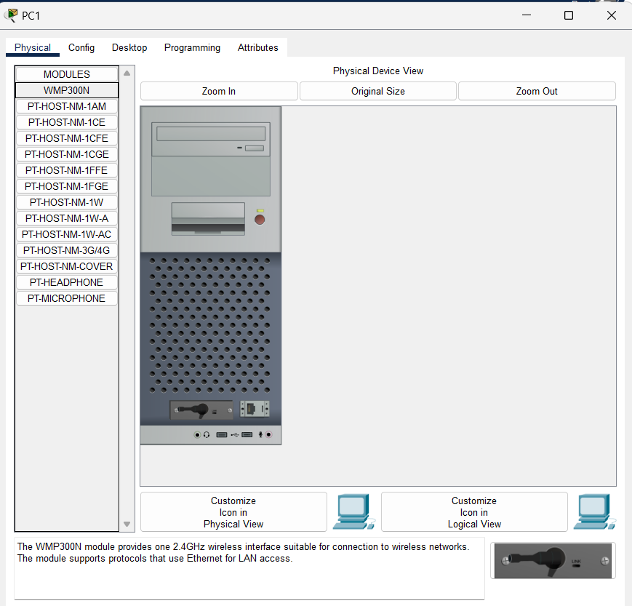

Debemos de repetir el proceso de configuración para el resto de equipos, cuando ya esté todo listo, aparecerán conectados de manera inalámbrica

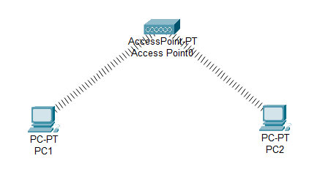

Ahora, comprobaremos que se pueden comunicar ambos equipos

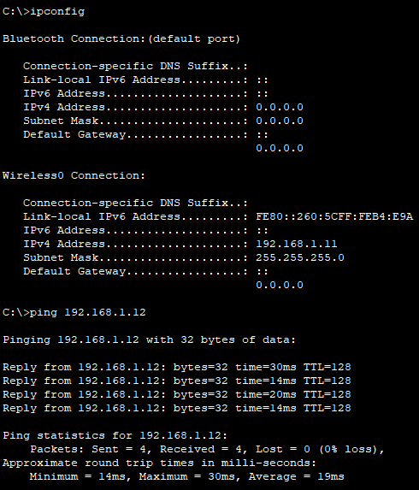

# Tercera aplicación

Ahora debemos de interconectar 2 redes, una por cable como la primera y otra inalámbrica como la segunda